. ELECTRICIAN cu experiență în construcții navale


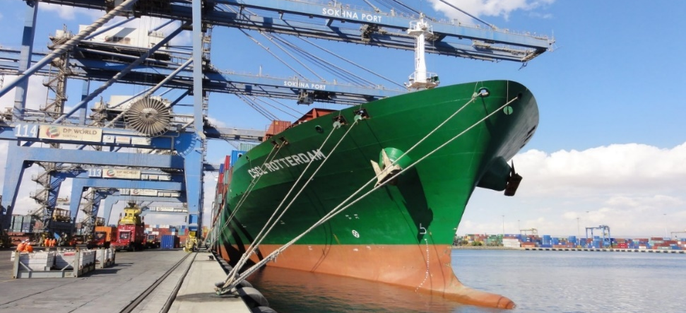
Simmit MPwr SRL Constanța, România caută ELECTRICIENI calificați cu experiență
în domeniul construcțiilor navale, loc de muncă Țările de Jos.
DETALII JOB
Denumire post: ELECTRICIAN NAVAL (iahturi de lux/nave comerciale)
Locația: Amsterdam, Țările de Jos
Data incepere muncă: cât de curând posibil
Locația: termen lung.

SARCINI DE SERVICIU
În calitate de electrician de iaht/navă maritimă, sunteți responsabil pentru instalarea, întreținerea
și repararea sistemelor electrice de la bordul iahturilor și navelor comerciale.
Lucrezi la o varietate de instalații, de la iluminat la sisteme complexe de navigație
Sarcinile dumneavoastră includ tragerea cablurilor, conectarea sistemelor, efectuarea inspecțiilor
de întreținere și depanarea defecțiunilor.

CERINȚE
- Certificate de calificare ELECTRICIAN in domeniul naval sau o calificare echivalentă.
-.Experiență in construcțiile electrice navale sau in sectorul maritim, de cel puțin 3 ani.
- BSN și certificat VCA. Putem ajuta la obtinerea lor.
- Limba Engleză nivel satifăcător – cel puțin B1 – începător +++
- Disponibilitatea de a lucra cu normă întreagă (40 - 50 de ore pe săptămână)
- Permis de conducere auto, categ. B - prezintă un avantaj
CONDIȚII CONTRACTUALE
Angajatorul va aranja un contract de muncă olandez și veți fi tratat la fel ca personalul olandez.
De asemenea, vor fi achitate contribuția la pensie, impozitele și alte plăți conform legislației UE.
ϖ Salariul NET 670 – 700 € / săptămână, pentru 40 de ore lucrate, funcție de experiență.
ϖ Orele suplimentare (efectuate peste 40 de ore) sunt plătite la un procent mai mare.
♣ Cheltuielile de călătorie din țara de origine în Olanda și înapoi, sunt acoperite în salariul săptămânal.
♣ Trusa de scule (Electrician Toolbox) și pantofii de muncă (safety shoes) sunt în sarcina angajatului.
♣ Transportul local de la cazare la locul de muncă și înapoi este in sarcina angajatului cu mașină proprie*
sau una închiriată** de la angajator dar vei primi o indemnizație suplimentară de deplasare de 0,23 pe kilometru.
** Dacă aveți nevoie să închiriați o mașină, vă rugăm să ne informați.
Dacă închiriați o mașină de la Angajator, șoferul nu este eligibil pentru indemnizația de călătorie, deoarece beneficiază deja de un card de combustibil sau de un card de încărcare mașină electrică.
Chiria auto 90 € pe săptămână - sumă dedusă din salariul săptămânal.Pasagerii vor contribui la cheltuială.

Cazarea este aranjată și plătită de Angajator la standarde europene, de regulă, într-o rază mică
de la locul de muncă.

Trimiteți pe adresa de email Jobs@simmitmpwr.ro un Curriculum Vitae (CV) completat la Zi,
în Limba Engleză sau prin WhatsApp mobil +4 0735 577026

